附件二《硬件原理图设计说明 V1.0》

1. 系统框图
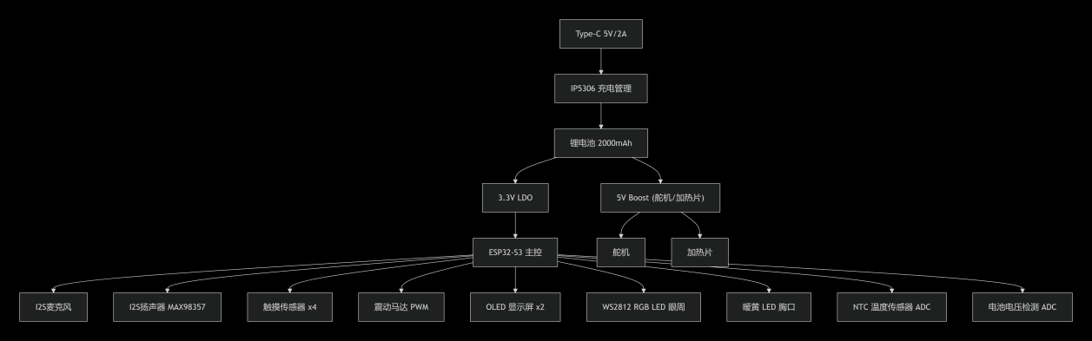
一、核心元器件选型清单
组件 | 型号/规格 | 数量 | 备注说明
主控 | ESP32-S3-WROOM-1（16MB flash） | 1 | 模组，支持 WiFi/BT
麦克风 | MSM261S4030H0（硅麦） | 2 | 双麦克风阵列，支持降噪
扬声器 | Φ28mm，3W，4Ω | 1 | 带腔体
触摸传感器 | TTP223 电容式 | 4 | 对应头顶、左脸颊、右脸颊、胸口
震动马达 | 1020 扁平，3V | 1 | 静音型
加热片 | 柔性，5V/2W，8×6cm | 1 | 附带 NTC 温度传感器
舵机 | 微型直线行程 2cm，推力 ≥2N | 1 | 5V PWM 控制
OLED 显示屏 | 0.96 寸，128×64，I2C | 2 | 左右眼独立显示
RGB LED | WS2812B（单总线） | 2 | 眼周辅助氛围光
暖黄 LED | 0805 黄光 | 1 | 胸口消息提示灯
电池 | 602030，2000mAh | 1 | 带保护板
Type-C 母座 | 防水 16pin | 1 | 充电接口
充电管理 | IP5306（集成升压及电量计） | 1 | —
PCB | 四层板，≤5cm×8cm | 1 | 沉金工艺
二、ESP32-S3 关键引脚分配表
| 外设 | 引脚号 | 备注说明 |
|-----------------------|-----------------|------------------------------|
| I2S 麦克风 (BCLK/WS/DIN) | GPIO26/27/25 | 共用 I2S0 |
| I2S 扬声器 (BCLK/WS/DOUT) | GPIO22/23/21 | 适配 MAX98357 功放 |
| 震动马达 PWM | GPIO13 | 高电平有效 |
| 舵机 PWM | GPIO14 | 50Hz 周期 |
| 加热片 EN | GPIO15 | 高电平有效，需 MOSFET 驱动 |
| NTC ADC | GPIO4 | 分压采样温度 |
| 触摸1（头顶） | GPIO16 | 中断触发 |
| 触摸2（左脸） | GPIO17 | 中断触发 |
| 触摸3（右脸） | GPIO18 | 中断触发 |
| 触摸4（胸口） | GPIO19 | 中断触发 |
| OLED (I2C) SCL/SDA | GPIO18/17 | 可复用或独立，推荐独立配置 |
| WS2812 LED | GPIO12 | 单总线控制 |
| 暖黄 LED | GPIO20 | 高电平点亮 |
| 电池 ADC | GPIO5 | 分压检测电量 |
| Type-C 插入检测 | GPIO39 | 高电平表示充电线已插入 |
三、电源管理设计要求
- 充电规格：由 IP5306 负责充电管理，Type-C 输入规格为 5V/2A，要求充电电流≥800mA，可在2小时内充满整机电量；
- 3.3V稳压：采用 LDO 稳压（推荐型号 ME6211C33M5G），输出电流能力要求≥500mA，满足主控及外设的基础供电需求；
- 大电流外设供电：舵机、加热片直接由 IP5306 VOUT（5V）供电，要求峰值电流≤2A；
- 低功耗要求：待机状态下保持 WiFi 连接，整机功耗要求≤100mW。
四、PCB 设计约束
- 整体尺寸要求≤5cm×8cm，采用四层板叠层结构：信号层-地层-电源层-信号层；
- WiFi/BT 天线区域需保证净空，ESP32-S3 模组下方禁止走任何信号线；
- 预留 UART0 排针（引脚定义：3.3V/GND/TX/RX），同时预留 IO0/EN 引脚，用于固件烧录调试；
- 所有外设接口需要预留测试点（TP），方便生产测试。

